ระบบขอโอน
- เมื่อเข้าสู่ระบบบริการเจ้าของข้อมูล ระบบแสดงหน้าเมนูหลัก ให้ทำการคลิกเลือกเมนู “ขอโอน” ระบบจะทำการแสดงหน้า “เรื่องขอโอน”
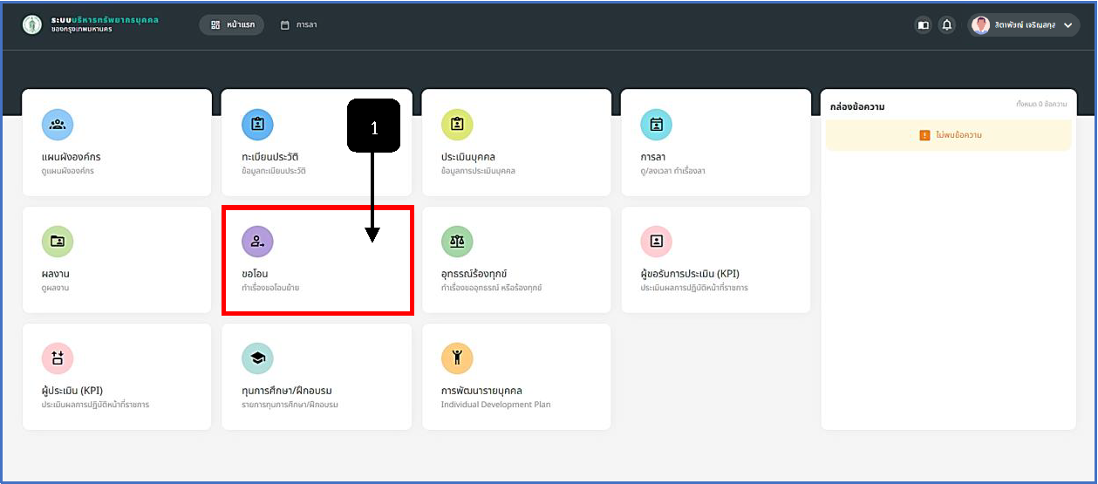
รูปภาพที่ 6 – 1 เมนูขอโอนในส่วนของผู้ใช้
หมายเลข 1 เมนูระบบ “ขอโอน”
- เมื่อผู้ขอโอนทำการคลิกเลือกเมนูระบบ “ขอโอน” ระบบแสดงหน้ารายการ “เรื่องขอโอน” โดยที่ผู้ขอโอนสามารถเพิ่มรายการเรื่องขอโอน คลิกดูรายละเอียดและกรอกข้อมูลเพื่อค้นหารายการเรื่องขอโอนได้
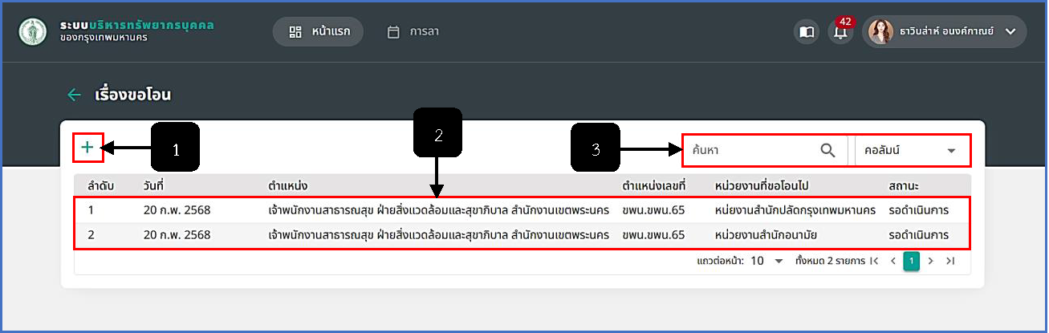
รูปภาพที่ 6 – 2 หน้าเรื่องขอโอน
หมายเลข 1 ไอคอนสำหรับคลิกเพื่อเพิ่มรายการเรื่องขอโอน
หมายเลข 2 ช่องสำหรับแสดงและคลิกรายการเรื่องขอโอน
หมายเลข 3 ช่องสำหรับคลิกเพื่อกรอกข้อมูลค้นหารายการเรื่องขอโอน
- การเพิ่มข้อมูลรายการขอโอน ให้ผู้ขอโอนทำการใช้เมาส์คลิก “เพิ่มข้อมูล” ระบบจะทำการแสดงหน้า “เพิ่มเรื่องขอโอน” ให้ผู้โอนทำการกรอกข้อมูลให้ครบตามที่ระบบแนะนำ และหลังจากที่ผู้ขอโอนทำการกรอกข้อมูลครบเสร็จสิ้น ให้ทำการคลิก  และยืนยันการบันทึกข้อมูล
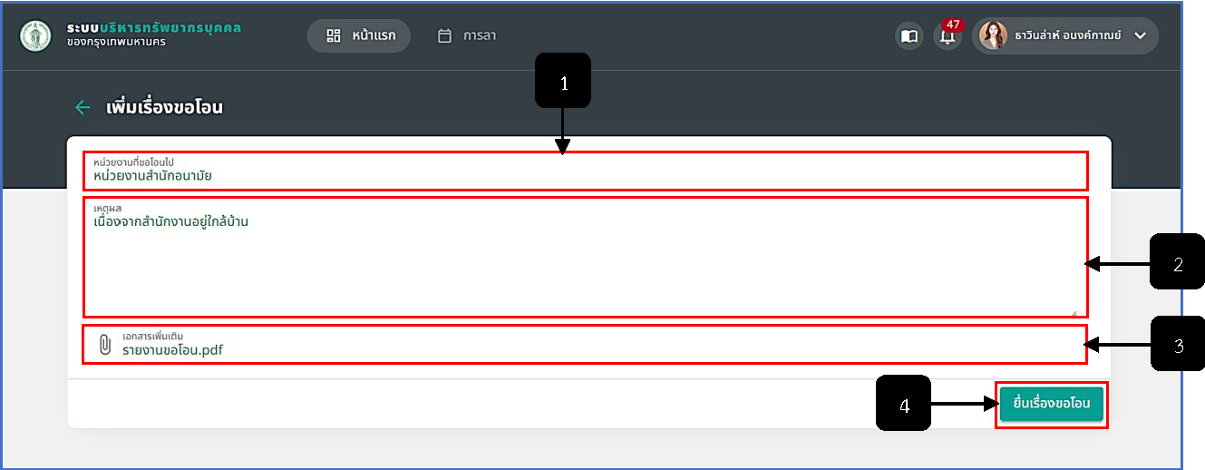
รูปภาพที่ 6 – 3 หน้าเพิ่มเรื่องขอโอน
หมายเลข 1 ช่องสำหรับคลิกเพื่อกรอกข้อมูลหน่วยงานที่ขอโอนไป
หมายเลข 2 ช่องสำหรับคลิกเพื่อกรอกรายละเอียดข้อมูลเหตุผลการขอโอน
หมายเลข 3 ช่องสำหรับคลิกเพื่อแนบเอกสารเพิ่มเติม
หมายเลข 4 ปุ่มสำหรับคลิกเพื่อยื่นเรื่องขอโอน
- หลังจากที่ผู้ขอโอนได้ทำการคลิกยืนยันการขอโอนเสร็จสิ้น ระบบจะทำการแสดงหน้า “รายละเอียดเรื่องขอโอน” โดยระบบจะแสดงรายละเอียดการขอโอน และสถานะการดำเนินเรื่อง เพื่อให้ผู้ขอโอนได้ทราบถึงสถานะขั้นตอนการทำงานของเจ้าหน้าที่ว่าได้ทำการดำเนินเรื่องอยู่ในขั้นตอนไหนแล้ว
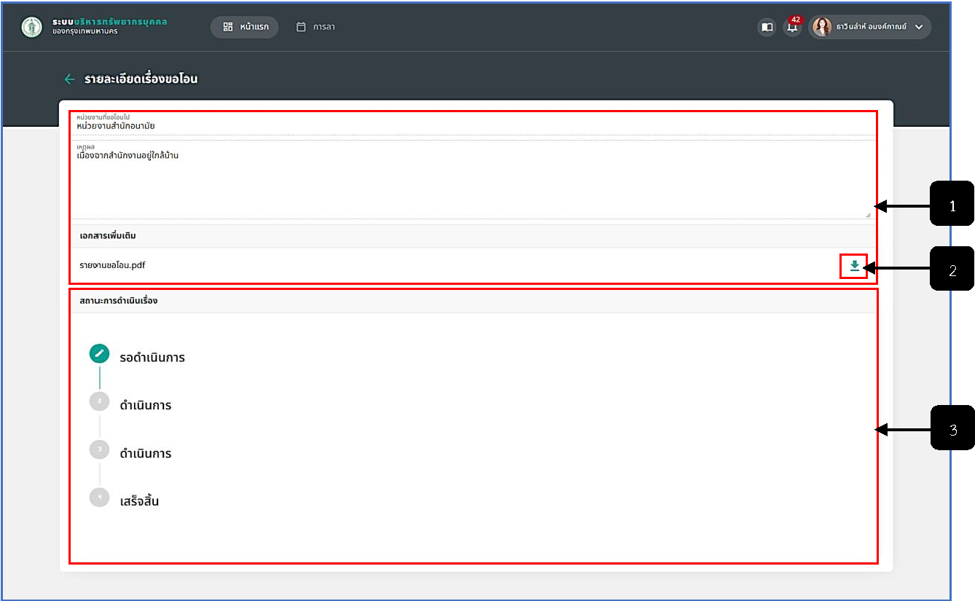
รูปภาพที่ 6 – 4 รายละเอียดเรื่องขอโอน
หมายเลข 1 ช่องสำหรับแสดงข้อมูลรายละเอียดเรื่องขอโอน
หมายเลข 2 ไอคอนสำหรับคลิกเพื่อดาวน์โหลดเอกสารเพิ่มเติมที่ได้ทำการอัปโหลด
หมายเลข 3 ช่องสำหรับแสดงสถานะการดำเนินเรื่อง
- ข้อควรระวังของการยื่นเรื่องขอโอน หากผู้ขอโอนได้ทำการยื่นเรื่องขอโอน และเจ้าหน้าที่ได้ทำการดำเนินเรื่องขอโอน จนสิ้นสุดการดำเนินเรื่อง คือ สถานะ “เสร็จสิ้น” หรือเจ้าหน้าที่ทำการออกรายงานคำสั่งขอโอนเสร็จสิ้น ผู้ขอโอนจะไม่สามารถเข้าสู่ระบบบริการเจ้าของข้อมูลได้อีก เพราะรายชื่อ ตำแหน่ง และตำแหน่งเลขที่ ของผู้ขอโอนจะถูกลบออกจากโครงสร้างอัตรากำลังทันทีเมื่อถึงวันที่มีผลของรายงานคำสั่ง

